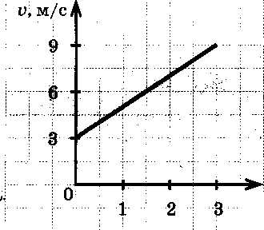
Тест по МЕХАНИКЕ.
А1. На рисунке изображен график зависимости скорости движения тела от времени. Чему равно ускорение тела?
1 м/с² 2) 2 м/с² 3) 3 м/с² 4) 18 м/с²
А2. Кусок металла массой 461,5 г имеет объем 65 см³ . Плотность вещества равна:
- 465,1 г/см³
- 65 г/см³
- 7,1 г/см³
- 0,8 г/см³
A3. Сила трения относится:
- к электромагнитному взаимодействию
- к гравитационному взаимодействию
- к сильному взаимодействию
- к слабому взаимодействию
А4. Цилиндр объемом 20 см³ погрузили в подсолнечное масло. Плотность масла 940 кг/м³. Чему равна выталкивающая сила, действующая на цилиндр?
- 188 кН
- 18,8 кН
- 188 мН
- 0,0188 Н
А5. При равномерном движении тела по окружности остается постоянной:
- линейная скорость
- угловая скорость
- период обращения
- частота обращения
А6. Два человека одинаковой массы взялись за руки. Первый потянул второго с силой 10 Н. С какой силой потянул второй человек" первого?
1) 0 2)5Н 3) 10 Н 4)20Н
A7. Сила тяжести относится:
- к электромагнитному взаимодействию
- к гравитационному взаимодействию
- к сильному взаимодействию
- к слабому взаимодействию
A8. Координата тела меняется с течением времени согласно формуле Х=-10-1t в единицах СИ. Чему равна координата этого тела через 5 с после начала движения?
1) -20 м 2) -10 м 3) 10 м 4) 30 м
А9. Тело, двигаясь прямолинейно и равномерно в плоскости, перемещается из точки А с координатами (1; 2) в точку В с координатами (4; -2) за время, равное 10 с. Модуль скорости тела равен.
1) 0,3 м/с 2) 0,5 м/с 3) 0,7 м/с 4) 2,5 м/с
Al0. Точка движется по окружности радиусом 2 м и ее перемещение равно по модулю диаметру. Путь, пройденный телом равен
1) 2 м 2) 4 м 3) 6,28 м 4) 12,56 м
А28. Камень, брошенный вертикально вверх с поверхности Земли со скоростью 30 м/с, упал обратно на Землю. Сопротивление воздуха мало. Камень находился в полете примерно
1) 1,5 с 2) 3 с 3) 4,5 с 4) 6 с
А11. К боковой поверхности цилиндра, вращающегося вокруг своей оси, прижимают второй цилиндр с осью, параллельной оси первого, и радиусом, вдвое превосходящим радиус первого. При совместном вращении двух цилиндров без проскальзывания у них совпадают
- периоды вращения
- частоты вращения
- линейные скорости точек на поверхности
- центростремительные ускорения точек на поверхности
А12. Период обращения тела, движущегося равномерно по окружности, увеличился в 2 раза. Частота обращения
1)возросла в 2 раза
2) уменьшилась в 2 раза
3) возросла в 4 раза
4) уменьшилась в 4 раза
А13. Период обращения Земли вокруг Солнца равен одному году, радиус орбиты Земли равен 150 млн км. Скорость движения Земли по орбите равна примерно
- 30 м/с
- 30 км/с
- 150 км/с
- 1800 км/с
А14, Ученик измеряет силу кисти своей руки с помощью пружинного силомера. При этом используется способность силы:
I. изменять скорость тел
II. вызывать деформацию
- Только I
- Только II
- и I, и II
- ни I, ни II
А15. На полу лифта, движущегося с постоянным ускорением а, направленным вертикально вверх, лежит груз массой т. Чему равен вес этого груза?
1)mg 2)0 3)m(g + а) 4)m(g-a)
А16. Планета имеет радиус в 2 раза меньший радиуса Земли. Известно, что ускорение свободного падения на этой планете равно 9,8 м/с². Чему равно отношение массы планеты к массе Земли?
1) 0,25 2)0,5 3)1 4)2
А17. У первой грани бруска в форме параллелепипеда площадь и коэффициент трения о стол в 2 раза больше, чем у второй грани. Согласно закону сухого трения при переворачивании бруска с первой грани на вторую сила трения бруска о стол
- не изменится
- уменьшится в 2 раза
- уменьшится в 4 раза
- увеличится в 2 раза
А18. Тело равномерно движется по горизонтальной плоскости. Сила его давления на плоскость равна 8 Н, сила трения 2 Н. Коэффициент трения скольжения равен
1) 0,16 2) 0,25 3) 0,75 4) 4
А19. Движение тела массой 3 кг описывается уравнением x = A + Bt+Ct², где А = 3 м, В = 4 м/с, С = 2 м/с² Чему равна проекция импульса тела на ось ОХ в момент времени t = 3 с?
1) 16 кг*м/с 2) 48 кг*м/с 3) 32 кг*м/с 4) 96 кг*м/с
А20. С помощью неподвижного блока, закрепленного на потолке, поднимают груз массой 20 кг на высоту 1,5 м. Какую работу при этом совершают, если КПД блока равен 90%?
1) 333 Дж 2) 300 Дж 3) 270 Дж 4) 27 Дж
А21. Скорость автомобиля массой 1000 кг при торможении изменяется в соответствии с графиком, представленным на рисунке. Чему равна кинетическая энергия автомобиля через 20 с после начала торможения?
V, м/c
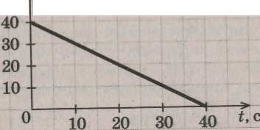
1) 8 105 Дж 2) 4105 Дж 3) 2105 Дж 4) 103 Дж

А22. Для того чтобы увеличить кинетическую энергию тела в 9 раз, надо скорость тела увеличить в
1) 81 раз 2) 9 раз 3) 3 раза 4) раз
А23. Автомобиль массой 2103 кг движется равномерно по мосту на высоте 5 м над Землей. Скорость автомобиля равна 5 м/с. Чему равна кинетическая энергия автомобиля? 1)10кДж 2)10⁴Дж 3)2,5 10⁴Дж 4) 510 Дж
А24. На рисунке представлена траектория движения тела, брошенного под углом к горизонту. В какой из четырех точек, отмеченных на траектории, кинетическая энергия тела имеет максимальное значение?
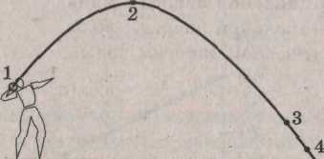
1)1 2)2 3)3 4) 4
А25. Как изменится потенциальная энергия упруго деформированного тела при увеличении его деформации в раз?
- Увеличится в 4 раза 2. Увеличится в 2 раза 3.Увеличится в раз 4.Увеличится в 1,41 раз

